GIÁO VIÊN TỔ 2 NÂNG CAO CHẤT LƯỢNG SINH HOẠT CHUYÊN MÔN DỰA TRÊN NGHIÊN CỨU BÀI HỌC
Nâng cao chất lượng sinh hoạt chuyên môn là hoạt động hết sức quan trọng và là việc làm thường xuyên của mỗi nhà trường, là một trong những hình thức bồi dưỡng chuyên môn nghiệp vụ cho giáo viên, giúp giáo viên nâng cao năng lực chuyên môn và phương pháp giảng dạy.
Sinh hoạt chuyên môn theo nghiên cứu bài học không tập trung vào việc đánh giá giờ học, xếp loại giáo viên mà nhằm khuyến khích giáo viên tìm ra nguyên nhân tại sao học sinh chưa đạt kết quả như ý muốn và có biện pháp để nâng cao chất lượng dạy học, tạo cơ hội cho học sinh tham gia vào quá trình học tập; giúp giáo viên có khả năng điều chỉnh nội dung, phương pháp dạy học cho phù hợp với đối tượng học sinh của lớp, trường mình.
Ngay từ đầu năm học 2019 – 2010, thực hiện sự chỉ đạo của BGH nhà trường, đồng chí Đinh Thị Điều – tổ trưởng tổ chuyên môn khối 2 đã triển khai đến toàn bộ tổ viên. Sinh hoạt chuyên môn dựa trên nghiên cứu bài học có những điểm mới, khác so với sinh hoạt chuyên môn theo truyền thống, do vậy cần có một sự tiếp cận mới. Bên cạnh việc phân công giáo viên chuyên nghiên cứu bài theo từng môn , phân môn, trong mỗi buổi sinh hoạt chuyên môn, giáo viên tổ 2 đi sâu vào việc nghiên cứu đổi mới phương pháp, hình thức dạy học, mạnh dạn thay đổi một số ngữ liệu trong sách giáo khoa đặc biệt cùng nhau xây dựng bài học được ứng dụng công nghệ thông tin thông qua các phần mềm như: Violet, Star Board, ProShow,…. Trao đổi các nội dung lồng ghép giáo dục nếp sống thanh lịch văn minh, giáo dục an ninh quốc phòng, học tập theo gương Bác Hồ, dạy học trải nghiệm vào các bài học…
Xác định được nhiệm vụ của công tác dạy học, các thành viên trong tổ đã thay đổi nhận thức trong việc tổ chức thực hiện, luôn mong muốn thay đổi trong mỗi bản thân từng giáo viên trong tổ để từng bước tiếp cận và tham gia thực hiện tốt sinh hoạt chuyên môn, phải làm cho sinh hoạt chuyên môn trở thành nhu cầu của cá nhân và tập thể trong tiến trình đổi mới hình thức tổ chức, phương pháp dạy học nhằm đáp ứng yêu cầu đổi mới toàn diện giáo dục, phát huy năng lực, phẩm chất người học theo chỉ đạo của Bộ GDĐT.
Trong tiết Toán chúng tôi thống nhất thay đổi nội dung một số bài toán có lời văn theo hướng đổi mới.
Cụ thể bài: 26 + 5, bài số 3, trang 35 – SGK Toán 2. Đề toán SGK là: “ Tháng trước tổ em được 16 điểm mười, tháng này tổ em được nhiều hơn tháng trước 5 điểm mười. Hỏi tháng này tổ em được bao nhiêu điểm mười?” tổ tôi thay “ điểm mười” thành “ phiếu khen” để phù hợp với đánh giá theo thông tư 22. ( đánh giá bằng nhận xét không bằng điểm số )
Thường xuyên áp dụng các trò chơi vào làm bài tập thông qua phần mềm violet, Star Board,..

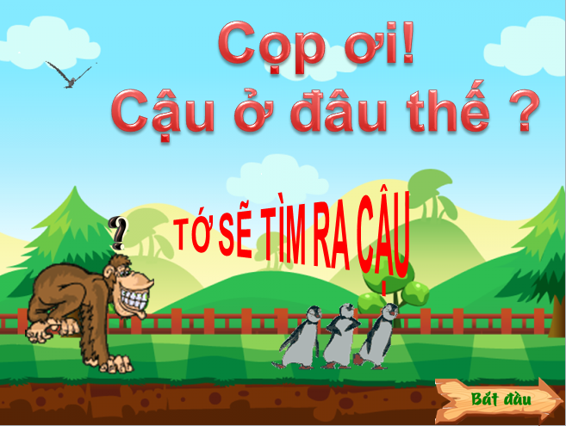

Trò chơi thông qua phần mềm violet

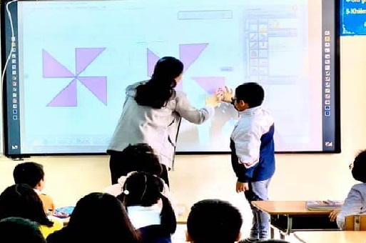
Học sinh làm bài tập trên bảng tương tác

Để dạy học theo hướng đổi mới, GV trong tổ cũng thống nhất thay đổi ngữ liệu ở một số bài học cho phù hợp với tình hình thực tế hiện tại.
Ví dụ Tiết Đạo đức: “Chăm làm việc nhà”, để ra phần ghi nhớ thay vì việc khai thác bài thơ : “ Mẹ vắng nhà ” ( có nội dung không còn mới ) bằng câu chuyện hoạt hình: “ Khi mẹ vắng nhà ” hấp dẫn và sát thực tế hơn. Điều đó giúp học sinh thêm hứng thú và hăng say khi nghe cô giáo giảng bài.

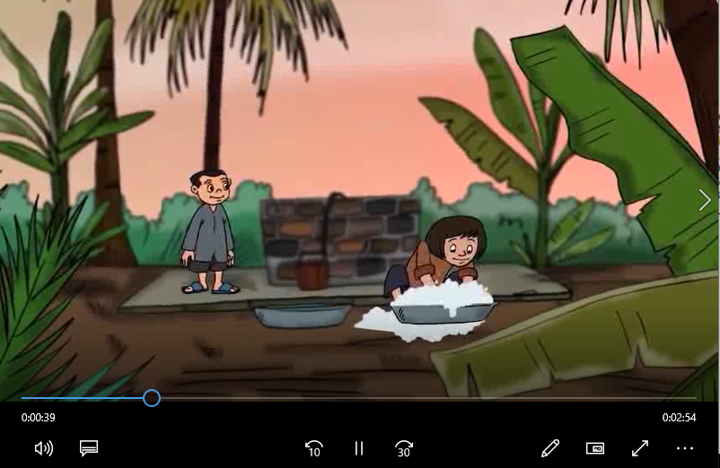

Câu chuyện Mẹ vắng nhà

Trong các tiết Tự nhiên xã hội, một số bài có thể thay đổi tư liệu bằng vật thật hoặc bằng ảnh chụp thực tế sắc nét. Ví dụ bài: Ăn uống đầy đủ, các nhóm thực phẩm được minh họa bằng những bức ảnh hấp dẫn. Học sinh đã rất thích thú. Để tích hợp liên môn, giáo viên luôn có sự xen kẽ âm thanh, video trong các hoạt động của bài học,…

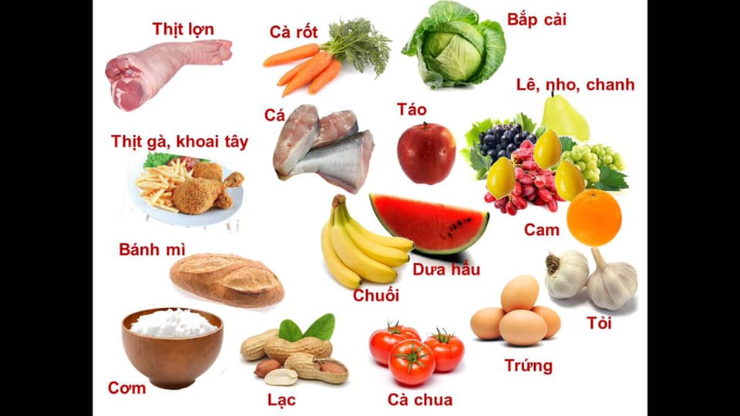
Hình ảnh minh họa trong bài ăn uống đầy đủ

GV lồng ghép và chú trọng đến hoạt động trải nghiệm như cho học sinh tham gia sắm vai, hoạt động nhóm hoàn thanh sản phẩm, xử lý tình huống,..

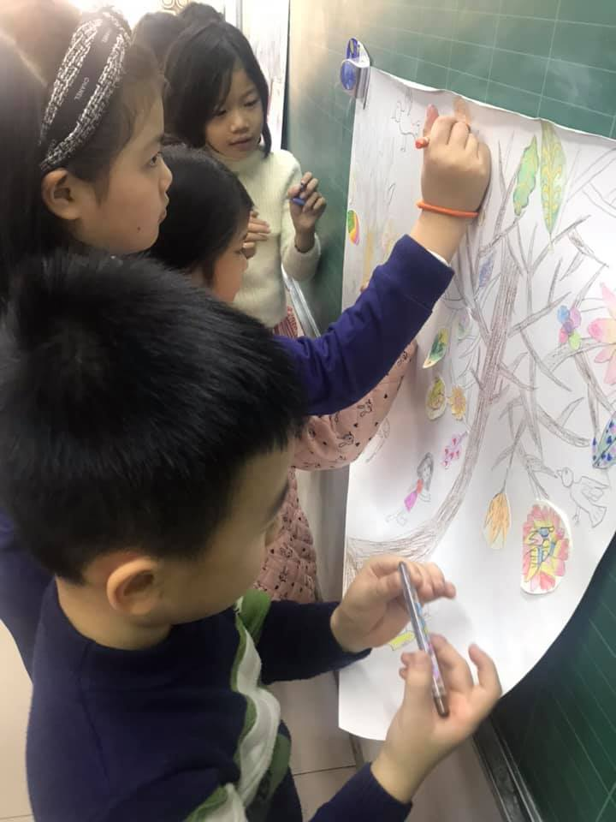

Học sinh tham gia vẽ tranh làm bài tập nhóm
Sau các buổi thực dạy, tất cả mọi người đã nhiệt tình chia sẻ kinh nghiệm, các giáo viên trẻ cũng mạnh dạn hỏi và đưa ra những vướng mắc trong quá trình dạy học. Các giáo viên trong tổ luôn nhận được sự quan tâm, hỗ trợ kịp thời của Ban giám hiệu trong hoạt động dạy và học cũng như sinh hoạt tổ định kì. Nâng cao sinh hoạt chuyên môn theo hướng phân tích bài học đã mang lại nhiều lợi ích thiết thực trong các tiết học. Đây là hướng sinh hoạt chuyên môn hiệu quả sẽ được tổ chuyên môn khối 2 tiếp tục phát huy.

Người viết: Phùng Thị Thủy – GVCN lớp 2A3

